PC11 Doc. 22
CONVENTION SUR LE COMMERCE INTERNATIONAL DES ESPECES
DE FAUNE ET DE FLORE SAUVAGES MENACEES D'EXTINCTION
____________
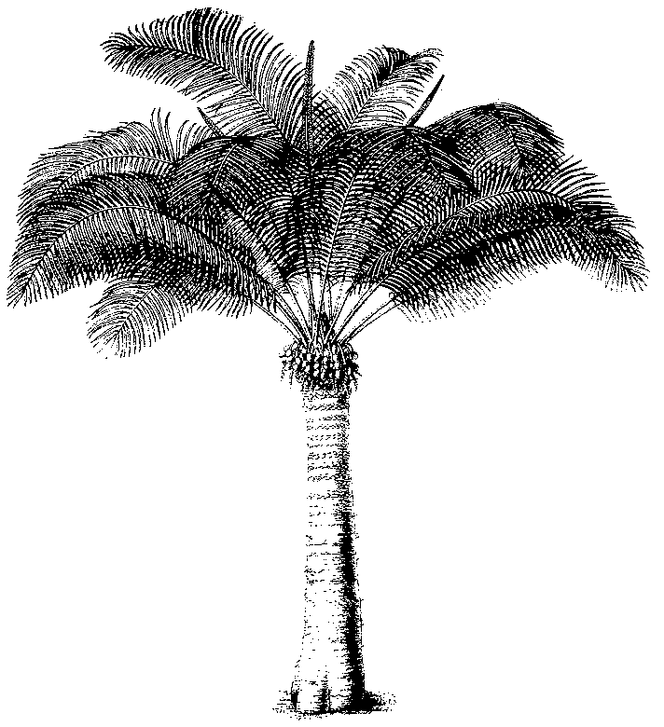
Onzième session du Comité pour les plantes
Langkawi (Malaisie), 3 – 7 septembre 2001
Etude du genre Taxus
1. Le présent document a été préparé par les Etats-Unis d’Amérique.
Contexte
2. L’autorité scientifique des Etats-Unis d’Amérique a soumis le document Doc. PC.10.13.3 à la 10e session du Comité pour les plantes à Shepherdstown. Le Comité a alors décidé 1) que les Etats-Unis d’Amérique, avec l’assistance de l’organe de gestion de la Chine, poursuivrait l’examen du commerce des ifs et identifierait tout problème potentiel de conservation et 2) que le Comité de la nomenclature examinerait le traitement taxonomique du genre Taxus. Chacun devait présenter ses conclusions à la 11e session du Comité pour les plantes.
3. Ayant d’autres priorités de travail, l’organe de gestion de la Chine n’a pas pu contribuer à cet examen (Yu Yongfu, com. pers., 21 mai 2001).
Examen
4. Comme discuté à la 10e session du Comité, il y a toujours plus d’informations indiquant que d’autres espèces que Taxus wallichiana sont prélevées dans la nature pour répondre à la demande internationale grandissante du composé chimique paclitaxel, isolé de l’if. La demande internationale de produits chimiques dérivés des ifs est importante (Schippmann 2001). Taxus brevifolia, T. baccata et plusieurs espèces asiatiques (comme T. chinensis et T. cuspidata) sont des sources de paclitaxel (Schippmann 2001). L’UICN signale que Taxus wallichiana, T. baccata et T. yunnanensis font l’objet de prélèvements pour le marché pharmaceutique (UICN-WCU 1994).
5. La taxonomie du genre Taxus est controversés (Appendino 1995) et la confusion qui règne transparaît dans la nomenclature actuelle (Farjon 1998, Fu et al.1999, Spjut 2000). La délimitation des espèces n’est pas claire faute de consensus sur la taxonomie du genre et en raison des similarités morphologiques entre les espèces de Taxus (Spjut 2000). Les ifs sont un groupe d’espèces allopatriques étroitement apparentées (Rushforth 1987). De plus, comme tous les ifs se ressemblent, on présume souvent que ceux qui sont dans le commerce appartiennent à l’espèce T. baccata (Parmar et al. 1999). Ces facteurs continuent de créer des obstacles à la réglementation effective du commerce de Taxus wallichiana.
6. Flora of China (Fu et al.1999) reconnaît trois espèces et deux formes variétales de Taxus natives de Chine:
T. wallichiana Zucc. (T. yunnanensis W. C. Cheng & L. K. Fu est traitée comme synonyme)
T. cuspidata Siebold & Zucc.
T. fuana Nan Li & R. R. Mill.
T. wallichiana Zucc. var. chinensis (Lemée & Lévi) L. K. Fu & Nan Li
T. wallichiana Zucc. var. mairei (Lemée & Lévi) L. K. Fu & Nan Li
7. Il y a trois autres références pour Taxus en Chine: The Forest Botany of China Supplement (Lee 1973), Resource Records of Traditional Chinese Medicinals in Yunnan (1993) et Chinese Botanical Annals (Vol. 7).
i) La première indique les espèces suivantes de Taxus en Chine:
T. chinensis (Pilger) Rehder
T. cuspidata Siebold & Zucc.
T. mairei (Lemée & Lévi) Shiu Ying ex Li
T. wallichiana Zucc.
ii) La deuxième indique les espèces suivantes:
Taxus chinensis (Pilger) Rehder
Taxus chinensis var. mairei (Lemée & Lévi) W. C. Cheng & L. K. Fu
T. yunnanensis W. C. Cheng & L. K. Fu
iii) La troisième note T. yunnanensis comme espèce distincte.
8. Cheng et Fu (1978) ont décrit initialement Taxus yunnanensis comme espèce distincte; cependant, après un large examen taxonomique, les chercheurs Li et Fu (1997) ont conclu que T. yunnanensis devrait être réduit à un synonyme de Taxus wallichiana. Ils ont en outre suggéré que les plantes reconnues par Cheng et Fu (1978) comme Taxus wallichiana soient considérées comme une nouvelle espèce, T. fuana Nan Li & R. R. Mill.
9. L’autorité scientifique américaine a contacté M. Aljos Farjon, président du Groupe UICN-CSE de spécialistes des conifère, au sujet de la nomenclature de Taxus. M. Farjon a recommandé que son livre, World Checklist and Bibliography of Conifers (Farjon 1998), soit adopté comme référence normalisée pour la nomenclature de Taxus. M. Farjon inclut cinq espèces et trois formes variétales de Taxus dans l’hémisphère oriental:
T. wallichiana Zucc. et T. yunnanensis W. C. Cheng & L. K. Fu sont traitées comme synonymes.
T. chinensis (Pilger) Rehder
T. cuspidata Siebold & Zucc.
T. fuana Nan Li & R. R. Mill.
T. chinensis (Pilger) Rehder var. chinensis, qui inclut le synonyme T. wallichiana Zucc. var. chinensis
T. chinensis (Pilger) Rehder var. mairei (Lemée & Leveille) W. C. Cheng & L. K. Fu
T. cuspidata Siebold & Zucc. var. cuspidataT. sumatrana (Miq.) De Laub.
10. Toutes les espèces de Taxus natives de Chine sont classées dans la “Classe I”, qui interdit le prélèvement d’ifs sans l’autorisation du Gouvernement chinois. Taxus wallichiana est classée comme en danger dans le Chinese Plant Red Data Book - Rare and Endangered Plants (Fu 1992). Le Département chinois de la foresterie ne considère pas Taxus yunnanensis comme un synonyme de Taxus wallichiana (Wang Weisheng, com. pers., 2001). Taxus yunnanensis est classé comme espèce spécialement protégée gérée par le Département de la foresterie. C’est ce Département qui régule les prélèvements et l’exportation de T. yunnanensis en délivrant des permis (Baker Norton Pharmaceuticals, Inc. 2001). Bien que le genre Taxus soit strictement réglementé par le Gouvernement chinois, des prélèvements illicites ont été signalés (Baker Norton Pharmaceuticals, Inc. 2001), de même que la surexploitation des ifs dans le nord-ouest du Yunnan et leur extinction à Lidiping, dans le comté de Weixi, Caojian, dans le comté de Yunlong, et dans le comté de Rushui (Xu Jianchu 2000). Plusieurs fournisseurs chinois de paclitaxel (comme 9Top Natural Pharmaceutical Co., Kingherb International, Sigma-Aldrich, SiniWest Holdings, Inc., et Yunnan Hande Technological Development Co. Ltd.) font savoir sur Internet qu’ils utilisent Taxus yunnanensis et T. chinensis pour fabriquer le paclitaxel.
11. Toutes les espèces de Taxus natives de Chine figurent dans le Manuel des espèces de faune et de flore sauvages suivies et administrées pour l’importation et l’exportation de Chine (CITES 1980, Part I. Plants). L’organe de gestion de la Chine a informé l’autorité scientifique des Etats-Unis d’Amérique qu’il n’y pas dans ses dossiers de données sur l’exportation de Taxus (Yu Yongfu, com. pers. 21 mai 2001).
12. Au Népal, des copeaux de Taxus wallichiana sont collectés dans cinq provinces (Schippmann 2001). Depuis l’interdiction des exportations de T. wallichiana décidée en Inde en 1994, le Népal a fait passer ses exportations de 60 t en 1995 à 360 t en 1997 (Phillips et Dwyer 1999).
13. De plus, les données CITES sur le commerce n’enregistrent aucune quantité pour Taxus wallichiana. Il y a cependant eu deux envois entre le Chili et l’autorité scientifique de l’Allemagne, de 200 g de matériel, en 1997 (Schippmann 2001).
Note du Secrétariat: ce matériel était destiné à un séminaire de formation tenu avant la huitième session du Comité.
14. Dans hémisphère occidental, deux espèces de Taxus sont, ou pourraient devenir, une source de paclitaxel. Taxus canadensis, au Canada, fait actuellement l’objet de recherches cliniques (Baker Norton Pharmaceuticals, Inc. 2001); l’état de Taxus globosa, espèce du Mexique et du Honduras, pourrait être préoccupant du fait de prélèvements excessifs (anonyme 1995).
15. La conservation des espèces du genre Taxus dans la nature est de plus en plus préoccupante en raison de leur valeur médicinale (Wang Siyu 1999; Xu Jianchu 2000; Schippmann 2001). L’on sait que toutes ces espèces font l’objet d’études chimiques (Appendino 1995). Plus de 300 composés chimiques de différentes espèces de Taxus ont été isolés (Parmar et al. 1999). Pourtant, la confusion règne aussi dans la littérature phytochimique sur la taxonomie des ifs himalayens et chinois, ce qui complique l’évaluation de la pertinence taxonomique des données scientifiques (Appendino 1995).
Conclusion
16. La délimitation des espèces du genre Taxus est controversée; en outre, plusieurs références taxonomiques faisant autorité, comme la World Checklist and Bibliography of Conifers (Farjon 1998), The Flora of China (1999), Handbuch der Nadelgeholze (Krussmann 1983), Conifers (K. Rushforth 1987), et Conifers (M. Vidakovic 1991), peuvent être utilisées. De plus, la confusion qui règne dans la nomenclature des divers espèces ou synonymes a créé une incertitude dans le traitement de ces espèces dans la littérature phytochimique.
17. Taxus wallichiana Zucc. est inscrite à l’Annexe II de la CITES; Taxus yunnanensis n’y a pas été incluse comme synonyme. Quoi qu’il en soit, plusieurs références taxonomiques traitent Taxus yunnanensis comme synonyme, ce qui fait que le commerce des taxons couverts par la CITES peut avoir lieu sans les contrôles CITES.
18. Il y a des preuves que plusieurs espèces de Taxus font l’objet de prélèvements pour le marché international; il faudrait vérifier si ces prélèvements sont durables.
Recommandations
19. La nomenclature de Taxus n’étant pas consistante (Appendino 1995; Parmar et al. 1999; Fu et al. 1999; Spjut 2000; Farjon, com. pers., 23 avril 2001) et la taxonomie du genre étant incertaine (Appendino 1995; Spjut 2000), le Comité pour les plantes devrait examiner le commerce de Taxus en mettant l’accent sur les espèces asiatiques. De plus, nous proposons que le Comité de la nomenclature recommande une référence normalisée pour le genre Taxus pour adoption par la Conférence des Parties.
20. Le Comité pour les plantes devrait examiner le commerce de toutes les espèces de Taxus pour déterminer si d’autres espèces devraient être inscrites à l’Annexe II au titre des dispositions de l’Article II.2 a), ou si le contrôle effectif du commerce de Taxus wallichiana serait amélioré par l’inscription d’autres espèces à l’Annexe II au titre des dispositions de l’Article II.2 b) comme espèces semblables.
21. Le Comité pour les plantes devrait vérifier si les produits des espèces de Taxus sont facilement identifiables dans le commerce, et s’ils devraient être soumis aux contrôles CITES, y compris par une annotation aux inscriptions.
22. Des matériels d’identification devraient être préparés pour distinguer les espèces dans le commerce, dans leur forme non traitée – au moins pour distinguer T. wallichiana des autres espèces.
Références
9Top Natural Pharmaceutical Co. www.21cep.com/9top/pxpw.htm. (2001).
Anonymous. 1995. Yew in the fight against cancer: Sustainability or pillage? Plant Talk No. 2. July.
Appendino, G. 1995. The Phytochemistry of the Yew Tree, Phytochemistry. Natural Products Reports 12(4):349-360.
Baker Norton Pharmaceuticals, Inc. 2001. Environmental Assessment and Finding of No Significant Impact For Paclitaxel Injection, ANDA 75-184/S-002. Food and Drug Administration. United States of America.
Cheng, W. C. and L. K. Fu. 1978. Taxaceae. Fl. Reipubl. Popularis Sin. 7: 439-467.
Chinese Botanical Annals. Vol. 7.
Farjon, A. In litt to IUCN Species Survival Commission, Cambridge.
Farjon, A. 1998. A World Checklist of Conifers. The Royal Botanic Gardens, Kew.
Fu, L. (Ed.). 1992. China Plant Red Data Book - Rare and Endangered Plants. Science Press, Beijing.
Fu, L. and R. R. Mill. 1999. Taxaceae. Flora of China 4: 89-96, Missouri Botanical Garden Press, St. Louis, Missouri.
IUCN - The World Conservation Union. 1994. Analyses of Proposals to Amend the CITES Appendices: Submitted to the Ninth Meeting of the Conference of the Parties, Fort Lauderdale (USA), 7-18 November 1994: Prepared by IUCN Species Survival Commission and TRAFFIC Network. Doc. Inf. 9.1.
Jianchu, Xu. 2000. Taxus information at http://elib.cs berkeley.edu/docs/data.htm.
Kingherb International. www.kingherb.com. ( 2001).
Lee, Shun-ching. 1973. The Forest Botany of China Supplement.
Li, Nan and Fu, Li-kuo. 1997. Notes on Gymnosperms I. Taxonomic Treatments of some Chinese Conifers. Novon 7(3): 261-264.
Parmar, V. S.& al. 1999. Constituents of the yew trees. Phytochemistry 50: 1267-1304.
Phillips, L. D. and D. B. Dwyer. 1999. Sustainable harvesting of Himalayan yews. In: TRAFFIC Europe (Ed.):Medicinal plant trade in Europe. Proceedings of the first symposium on the conservation of medicinal plants in trade in Europe, 22-23.6.1998, Kew-pp. 147-154, TRAFFIC Europe, s.loc.
Resource Records of Traditional Chinese Medicinals in Yunnan. 1993.
Rushforth, K. 1987. Conifers. Facts on File Publications, New York, New York.
Schippmann, U. 2001. Medicinal Plants Significant Trade Study (CITES Project S-9109). Doc. PC9 9.13 (rev.), Bundesamt fur Naturshutz, German CITES Scientific Authority, Bonn.
Sigma-Aldrich. www.sigma.sial.com/sigma/proddata/t1912.htm (2001).
SiniWest Holdings, Inc. www.siniwest.com. (2001).
Spjut, R.W. 2000. Abstracts submitted online for American Systematic Plant Taxonomist Meeting, Portland, Oregon.
The Manual of the Monitored and Administered Species of Wild Fauna and Flora for Import and Export of the People’s Republic of China. 1980. CITES. Part 1. Plants.
Wang Siyu 2000. Reviewers for CITES Plant Proposals. Institute of Botany, Chinese Academy of Sciences.
Yunnan Hande Technological Development Co. Ltd. www.handetech.com.

